Приложение № 1
К Постановлению Администрации муниципального образования
«Майминский район» «О внесении изменений в схему размещения рекламных
конструкций на земельных участках независимо от форм собственности, а также на
зданиях или ином недвижимом имуществе, находящихся собственности субъектов
Российской Федерации или муниципальной собственности на территории
муниципального образования «Майминский район» от «__» __________ 202__ года

Место размещения рекламной конструкции: № 25-СЭ Тип: Световой экран 6 м. х 3м.
Адресный ориентир: Республика Алтай, Майминский район, с. Соузга, ул. Трактовая, д.33
Площадь рекламно-информационного поля: 18 кв.м. (1 сторона)
Фотоматериалы с привязкой к предполагаемому месту ее установки в произвольном масштабе (дизайн-макет), выполненные с обзором местности за 50-80 метров до предполагаемого места установки и эксплуатации рекламной конструкции по ходу  движения | Фотоматериалы с привязкой к предполагаемому месту ее установки в произвольном масштабе (дизайн-макет), выполненные с обзором местности за 50-80 метров до предполагаемого места установки и эксплуатации рекламной конструкции против хода движения
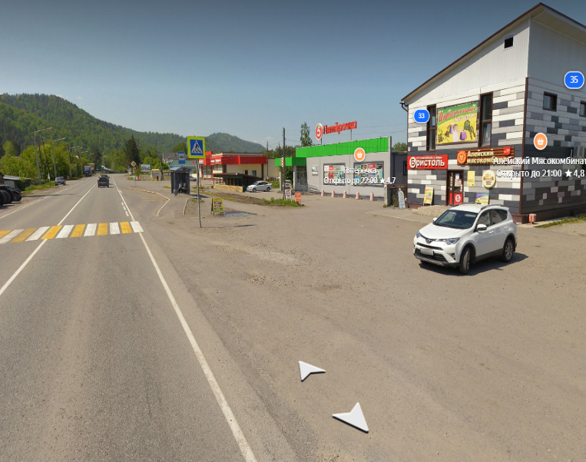 | 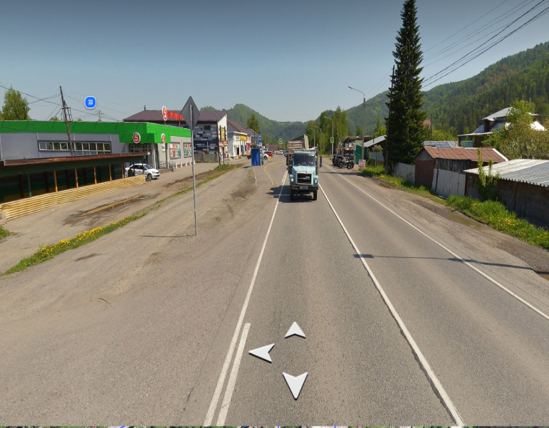

Карта схема размещения рекламной конструкции
Фрагмент ортофотоплана места размещения рекламной конструкции
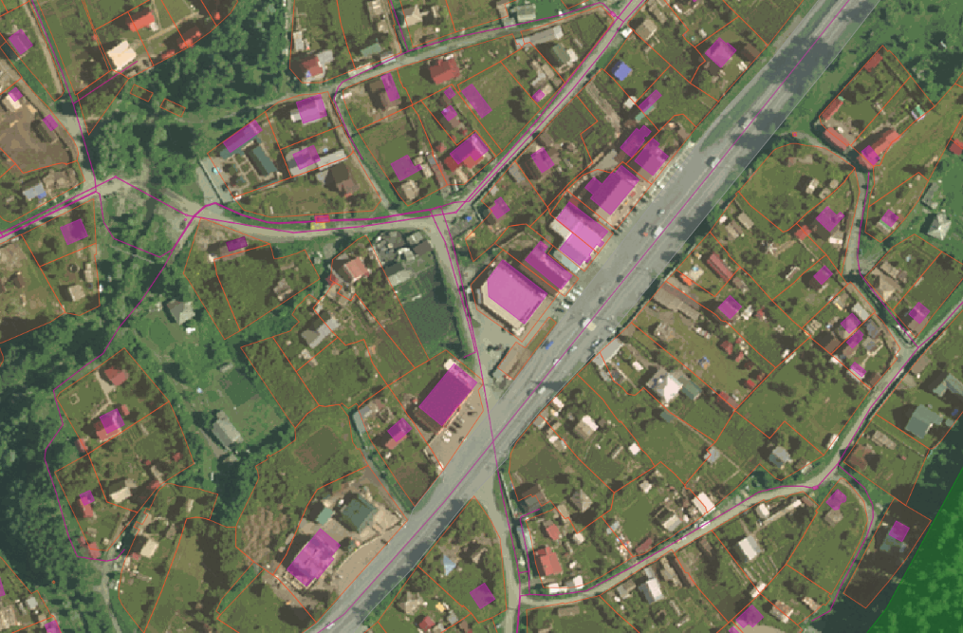
Условные обозначения:
место размещения рекламной конструкции

